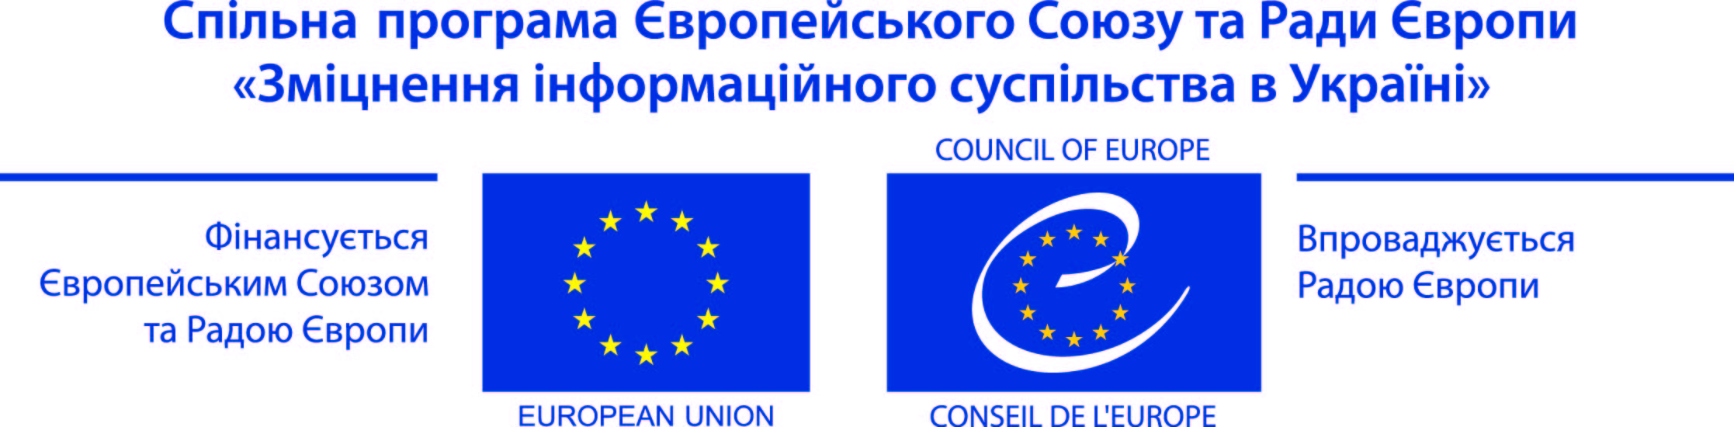

Пропозиції щодо ефективних заходів
для прозорості медіа власності в Україні
Матіас Хутер, 18 травня 2015 року

Цей аналітичний документ, який підготовлено на запит спільної програми Європейського Союзу та Ради Європи «Зміцнення інформаційного суспільства в Україні», має на меті надати інформацію Парламенту України для розкриття інформації щодо власників мовників. Таким чином, у документі підсумовано основні документи Ради Європи та Європейського Союзу. Окрім цього, в документі також представлено два підходи країн, Австрії та Грузії, які одні з небагатьох європейських країн, які впровадили суворі вимоги щодо прозорості власності ЗМІ. В кінці документу наведено пропозиції та рекомендації, що ґрунтуються на аналізі наведених прикладів та перекладених проектів змін до законодавства України, які були надані автору.

Рада Європи.

Рада Європи неодноразово підкреслювала свою підтримку плюралізму та різноманітності ЗМІ, а також підкреслювала, що вважає прозорість медіа власності необхідною умовою для формування у населення думки щодо того, як оцінювати інформацію та думки, отримані з різних ЗМІ. В основі цього балансу між свободою ЗМІ та необхідним правовим регулюванням є Стаття 10 Європейської конвенції з прав людини:

«1. Кожен має право на свободу вираження поглядів. Це право включає свободу дотримуватися своїх поглядів, одержувати і передавати інформацію та ідеї без втручання органів державної влади і незалежно від кордонів. Ця стаття не перешкоджає державам вимагати ліцензування діяльності радіомовних, телевізійних або кінематографічних підприємств.
2. Здійснення цих свобод, оскільки воно пов’язане з обов’язками і відповідальністю, може підлягати таким формальностям, умовам, обмеженням або санкціям, що встановлені законом і є необхідними в демократичному суспільстві (...)»

У Рекомендації CM/Rec(2007)2 Комітету міністрів про плюралізм ЗМІ та різноманітність медійного контенту також підкреслюється важливість прозорості медіа власності, яка б дозволила органам влади, відповідальним за впровадження процедур щодо плюралізму ЗМІ, приймати поінформовані рішення, а також забезпечити можливість громадськості проводити самостійний аналіз інформації, ідей та думок, висловлених у ЗМІ.

Рекомендація заохочує держави-члени «адаптувати існуючі нормативно-правові бази, особливо стосовно медіа власності, та вжити регуляторних та фінансових заходів для забезпечення прозорості та структурного плюралізму ЗМІ, а також різноманітності поширюваного контенту», але підкреслює, що при цьому держави «мають приділяти окрему увагу забезпеченню ефективного та чіткого розподілу між реалізацією політичних повноважень, впливом та контролем над ЗМІ та процесом прийняття рішень стосовно медійного контенту».

Додатково рекомендовані заходи включають положення для забезпечення плюралізму:
- Держави-члени мають розглянути можливість прийняття правил, спрямованих на обмеження впливу, який окрема особа, компанія або група можуть мати в одному або декількох медійних секторах, а також для забезпечення достатньої кількості різноманітних медіа.
- Ці правила можуть передбачати встановлення граничних вимог на основі таких об'єктивних та реалістичних критеріїв, яких як частка аудиторії, тираж, валовий оборот/прибуток, акціонерний капітал або контрольний пакет акцій.

Що стосується прозорості медіа власності, у рішенні міститься рекомендація державам-членам забезпечити доступ населення до наступних видів інформації щодо існуючих медіа:
- інформація стосовно осіб або органів, які входять в структуру власності ЗМІ, та стосовно характеру та масштабу відповідної участі таких осіб або органів у відповідній структурі та, за можливості, кінцевих вигодонабувачів такої участі;
- інформація стосовно характеру та масштабу капіталовкладень вищезазначених осіб та органів в інших ЗМІ або медійних підприємствах, навіть в інших галузях економіки;
- інформація про інших осіб або органів, які ймовірно можуть мати значний вплив на програмну або редакторську політику;
- інформація про підтримку, надану ЗМІ.

Рекомендація Ради Європи № R(94) 13 про заходи щодо сприяння прозорості ЗМІ містить перелік керівних принципів для держав-членів стосовно порядку забезпечення доступу до інформації про структуру власності ЗМІ як для уповноважених органів, так і для населення шляхом внесення відповідних положень у національне законодавство.
Шість керівних принципів описують спектр різних категорій інформації оприлюднення якої може вимагатися у відповідних обставинах:

- Керівний принцип № 1: Доступ населення до інформації про ЗМІ
  - Це має здійснюватися у такий спосіб, який забезпечує права та законні інтереси осіб або органів, на яких поширюються вимоги стосовно прозорості. Окрему увагу необхідну приділяти необхідності узгодження вимоги щодо прозорості із принципом свободи торгівлі та промисловості, а також вимогами щодо захисту даних, комерційних таємниць, конфіденційності джерел інформації ЗМІ та редакторської таємниці.
- Керівний принцип № 2: Обмін інформацією про прозорість ЗМІ між національними органами влади
  - Національні органи влади повинні бути в змозі ділитися належною їм інформацію з органами влади інших країн на основі чітких правил (пункт 16).
  - Інформація, передана регуляторному органу, може бути оприлюднена для громадськості (пункт 20).
- Керівний принцип № 3: Розкриття інформації при наданні ліцензій на мовлення службам мовлення
  - Вимоги щодо розкриття можуть включати інформацію про осіб або органи, що входять у структуру заявника (директори, прямі та непрямі власники), інформацію про характер та відсоток володіння цих осіб або органів в інших медійних підприємствах або інших галузях економіки, а також інформацію про осіб або органи, які ймовірно можуть мати значний вплив на програмну політику.
- Керівний принцип № 4: Розкриття інформації після надання ліцензій на право мовлення службам мовлення
  - Може вимагатися, щоби орган влади був проінформований про будь-які зміни стосовно будь-якої інформації, яку було надано під час оформлення ліцензії, в тому числі щодо змін у структурі капіталу/акціонерів, змін у структурі керівних або наглядових органів та, за можливості, у фінансовій звітності (пункт 35).
- Керівний принцип № 5: Виконання функцій служб або органів влади, відповідальних за забезпечення прозорості функціонування служб мовлення
  - Повноваження та відповідальність органів влади, відповідальних за забезпечення прозорості, повинні бути чітко визначені у законодавстві (пункт 37).
- Керівний принцип № 6: Спеціальні заходи, що можуть гарантувати прозорість друкованих ЗМІ
  - Вимоги щодо прозорості для друкованих ЗМІ не можуть бути аналогічними до вимог, що застосовуються до сектору мовлення, оскільки на пресу не може поширюватися система ліцензування (пункт 41).
  - Вимоги щодо розкриття інформації можуть бути прийняті стосовно ідентифікації юридичних осіб, які управляють структурами друкованих ЗМІ, і також можуть поширюватися на всіх акціонерів компанії або обмежуватися лише тими акціонерами, які мають значну частку в акціонерному капіталі компанії. Вимоги щодо прозорості також можуть поширюватися на осіб, які мають повноваження керівництва або управління (пункт 45).
  - Заходи із забезпечення прозорості також можуть поширюватися на частки власності структур друкованих ЗМІ в інших медіа, в секторах, пов'язаних зі ЗМІ, або, при можливості, на володіння акціями у інших галузях економіки (пункт 46).
Україна підписала Європейську конвенцію про транскордонне телебачення у 1996 році. Цей зобов’язуючий договір, який набув сили в Україні у 2009 році, застосовується до «будь-якої програмної послуги, яка транслюється або ретранслюється організаціями чи технічними засобами, що знаходяться під юрисдикцією однієї зі Сторін, кабельними каналами, за допомогою наземного передавача або супутника, і яка може прийматися, прямо або опосередковано, на території однієї чи більше Сторін».

У статті 4 підкреслюється, що Сторони «забезпечують свободу вираження поглядів і інформації» та «гарантуватимуть свободу прийому й не обмежуватимуть ретрансляцію на своїх територіях програмних послуг, які відповідають умовам цієї Конвенції». Держави повинні забезпечувати, щоб всі програмні послуги, що транслюються мовниками під юрисдикцією держав відповідність умовам Конвенції що підпадають під юрисдикцію цієї Сторони (стаття 5).

У статті 6 (2) зазначено, що інформація про телерадіомовника повинна надаватися на запит уповноваженим органом однієї держави аналогічим органом іншої держави. «Така інформація повинна містити як мінімум назву, вид, місцезнаходження й статус телерадіомовника, ім’я юридичного представника, структуру капіталу, характер, мету й порядок фінансування програмної послуги, яку телерадіомовник надає чи має намір надавати».

Пояснювальний звіт до Договору підкреслює, що «необхідно, щоб інформація про телерадіомовника була загальнодоступною. Через зростання кількості та диверсифікацію програмних послуг, з одного боку, та через транскордонний характер трансляції, з іншого боку, як державам, так і глядачам важливо знати, хто за що несе відповідальність».

Європейський Союз

У статті 11 Хартії основних прав Європейського Союзу зазначається: «1. Кожен має право на свободу вираження поглядів. Це право включає свободу дотримуватися своїх поглядів, одержувати і поширювати інформацію та ідеї без будь-якого втручання з боку державної влади і незалежно від державних кордонів. 2. Свобода та плюралізм засобів масової інформації повинні поважатися».

У останньому звіті Комісії ЄС про результати Впровадження Європейської політики сусідства в Україні у 2014 році зазначався «недостатній рівень прозорості власності ЗМІ все ще залишається проблемою, а станом на 2014 рік належна нормативно-правова база стосовно медіа власності не була створена».

Розділ 15 Угоди про асоціацію між Україною та ЄС стосується політики у сфері аудіовізуальних послуг. У статті 396 (2) зазначено, що співробітництво між Україною та ЄС може включати навчання для журналістів та інших працівників медіа-сфери, «а також підтримку засобів масової інформації (суспільних і приватних), з метою посилення їхньої незалежності, професіоналізму та зв’язків з іншими європейськими ЗМІ відповідно до європейських стандартів, зокрема стандартів Ради Європи». Окрім цього, передбачено поступове наближення законодавства до нормативно-правової бази ЄС, а також міжнародних інструментів у сфері аудіовізуальної політики (стаття 397). Зокрема, Угода містить посилання на Директиву про аудіовізуальні медіа-послуги (яка має бути впроваджена протягом двох років з моменту набуття сили Угодою) та Європейську конвенцію про транскордонне телебачення від 1989 року.

Роль ЄС у регулюванні ЗМІ та забезпеченні свободи ЗМІ в цілому полягає у відповідальності окремих держав-членів. Роль ЄС в основному поширюється на аспекти, що стосуються спільного ринку.

Директива ЄС про аудіовізуальні медіа-послуги (AMSD) має на меті зміцнення внутрішнього ринку та забезпечення чесної конкуренції для таких послуг. AMSD (яка раніше мала назву «Директива «Телебачення без кордонів») підкреслює, що для будь-якої держави-члена надзвичайно важливо забезпечити недопущення будь-яких дій, «які можуть сприяти створенню домінуючих позицій, що можуть призвести до обмеження плюралізму та свободи інформації, яка передається по телебаченню, та інформаційного сектора в цілому» .

AMSD вимагає від держав-членів забезпечити, що постачальники аудіовізуальних медіа-послуг у межах їхньої юрисдикції робили вільно, постійно та напряму доступною, як мінімум наступну інформацію:
- назва постачальника медіа-послуги;
- географічна адреса знаходження постачальника медіа-послуги;
- реквізити постачальника медіа-послуги, в тому числі його електронна пошта або веб-сайт, що дозволяє швидко, напряму та ефективно звернутися до нього;
- якщо можливо – назви уповноважених регуляторних або наглядових органів.

Аналіз прикладу: Австрія

Доповнення до Закону Австрії про ЗМІ, прийняте у 2011 році, внесло вимогу для всіх медіа незалежно від типу – друкованих ЗМІ, Інтернет-видань, радіостанцій та телебачення – проактивно оприлюднити інформацію про медіа та всіх прямих та непрямих власників. На той час кілька друкарський домів належали трастам, що в деяких випадках унеможливлювало ідентифікацію бенефіціарних власників основних газет.

Вимога щодо повного оприлюднення інформації про власників всіх ЗМІ

Тепер у статті 25 Закону про ЗМІ міститься вимога, згідно з якою всі ЗМІ повинні оприлюднити наступну інформацію у розділі свого веб-сайту, в якому наведені вихідні дані (та, якщо доречно, у друкованій публікації, у випадку радіо- та телемовлення також раз на рік у офіціальному виданні або он-лайн ресурсах телерадіомовника):
- Зазначається ім'я або назва компанії-власника ЗМІ, в тому числі суб'єкта господарської діяльності компанії, фактична адреса або адреса реєстрації офісу (представництва), назви виконавчих органів та представників власника ЗМІ, уповноваженого представляти компанію, та імена членів наглядової ради, за наявності.
- Окрім цього, зазначаються дані стосовно пропорційного обсягу власності, акціонерних прав, голосування контрольного пакету акцій стосовно всіх осіб, які мають пряму або опосередковану участь у акціонерному капіталі власника ЗМІ. Окрім цього, будь-які приховані частки власника медіа, а також організацій, що мають пряму чи непряму частку власності медіа, як зазначено в попередньому реченні, повинні бути вказані і довірчі відносини повинні бути розкриті на кожному рівні.
- За наявності прямої або опосередкованої акціонерної участі в фондах розкриваються дані стосовно засновника та відповідних вигодонабувачів фонду. Якщо власник ЗМІ є асоціацією, або якщо асоціація має пряму або опосередковану участь в акціонерному капіталі власника ЗМІ, стосовно такої асоціації зазначаються дані стосовно членів правління та мети заснування асоціації.
- Особи, які є власниками прямих або опосередкованих часток, власники трастів, засновники або вигодонабувачі фондів повинні бути зобов'язані на запит власника ЗМІ передати йому, необхідні для виконання власником ЗМІ своїх зобов'язань щодо розкриття інформації.
- Якщо особа, дані стосовно якої підлягають розкриттю згідно із вищенаведеними положеннями, також є власником іншого медіа-підприємства або медіа-служби, також зазначається назва, мета заснування та зареєстрований офіс такої компанії.

Невиконання цих вимог є адміністративним правопорушенням, про яке може бути повідомлено поліції будь-якою особою та яке передбачає стягнення штрафу у розмірі до 20 000 євро. Випадків фактичного стягнення таких адміністративних штрафів не відомо.

Ці вимоги щодо розкриття інформації ефективно забезпечують високий рівень прозорості даних щодо власності у медіа-просторі Австрії.
Телерадіомовники: вимоги щодо звітування регулятору
При поданні заявки на одержання ліцензії або дозволу заявник повинен надати інформацію про всіх прямих та опосередкованих власників, регулятору у сфері мовлення та телекомунікацій RTR. Телерадіомовники та постачальники аудіовізуальних послуг повинні протягом двох тижнів надати регулятору інформацію про будь-які зміни в своїй структурі власників. Будь-які зміни у більш ніж 50% акціонерної структури повинні бути затверджені регулятором, при цьому зміни не можуть бути розбиті на кілька операцій. Малі оператори, такі як місцеві оператори кабельного телебачення, особливо часто не повідомляють про такі зміни - найчастіше через те, що працівники просто забувають подати звіт – та можуть бути оштрафовані на суму в розмірі до 4 000 євро. У разі повторного вчинення правопорушення регулятор має право відкликати ліцензію, але такі санкції на разі ще не були застосовані. Штрафи, стягнені регулятором, йдуть не у його бюджет, а в державний бюджет, що дозволяє уникнути конфлікту інтересів.
Регулятор у сфері мовлення і телекомунікацій RTR має одного штатного працівника, що працює повний робочий день, який займається питаннями структур власності, але також проактивно звертається до компаній, які підлягають його нагляду, із вимогою про надання інформації про зміни у структурі власності, якщо про такі зміни було повідомлено у ЗМІ.

Аналіз прикладу: Грузія

До 2011 року, декілька основних телевізійних каналів Грузії – разом з найбільш популярними приватними загальнонаціональними каналами країни, «Rustavi 2» та «Imedi TV» – які тоді сприймались як такі, що були пов’язані або де-факто підконтрольні уряду – були власністю непрозорих офшорних компаній, що унеможливлювало виявлення фактичних власників цих телекомпаній.

Після внутрішніх та міжнародних закликів підвищити прозорість медіа власності , Парламент Грузії, у 2011 році, вніс деякі зміни до Закону «Про телебачення і радіомовлення» та затвердив вимоги, які висуваються до телерадіокомпаній щодо розкриття їхніх власників-бенефіціарів, а також вимоги щодо фінансової прозорості їхньої діяльності. До того ж, закон також заборонив офшорним компаніям володіти ліцензіями/дозволами на мовлення, а також прямо чи опосередковано володіти медіа компаніями.

Право на отримання ліцензії/дозволу на мовлення

Власник ліцензії або людина, уповноважена на ведення телерадіомовлення, повинна бути громадянином Грузії або фізичною чи юридичною особою-резидентом Грузії. Наступним суб’єктам заборонено отримувати ліцензію чи дозвіл на мовлення:
a) адміністративним органам (будь-який орган влади на всіх рівнях);
б) посадовцям або іншим працівникам адміністративних органів;
в) юридичній особі, пов’язаній із адміністративними органами;
г) політичній партії або її чиновникам;
ґ) офшорній юридичній особі;
д) юридичній особі, частка власності або акції якої прямо чи опосередковано належать офшорній юридичній особі.

Концентрація власності

Грузія – це невеликий ринок з 3.7 мільйоном людей. Через особливе географічне розташування для мовлення доступна обмежена кількість частот, доки наземне телевізійне мовлення не перейде на цифрове (в даний час впроваджується DVB-T2).

Відповідно до Закону Грузії «Про мовлення», особі не дозволяється володіти або співволодіти більше ніж однією ліцензією на наземне ТБ та однією на радіо в будь-якій одній зоні мовлення. Цілком імовірно, що ці жорсткі вимоги щодо концентрації будуть послаблені після переходу на цифрове мовлення, а також достатній частотний потенціал стане доступним для роботи більшої кількості каналів.

Вимоги до розкриття інформації щодо власників телекомпаній

Заявник, який має намір отримати ліцензію чи дозвіл, повинен подати до Регулятора Грузії у сфері мовлення (GNCC), так звану декларацію про відповідність, яка містить ідентифікаційну інформацію заявника, інформацію про керівників та організаційну структуру претендента на отримання ліцензії/дозволу, підтвердження того, що претенденту на отримання ліцензії/дозволу або його власникам-бенефіціарам не заборонено провадити телерадіомовлення (як визначено вище), та ідентифікаційну інформацію власників-бенефіціарів заявника, а також інформацію стосовно акцій/часток, якими вони володіють.

Після видачі дозволу або ліцензії телерадіокомпанії, регулятор повинен опублікувати на своєму веб-сайті декларацію про відповідність цієї телерадіокомпанії. Телерадіокомпанія повинна щорічно подавати свою декларацію про відповідність регулятору. Окрім того, що декларації публікуються регулятором, телерадіокомпанія також публікує декларацію на своєму веб-сайті.

У випадку зміни права власності, акціонерної структури або членства її керівних органів, телерадіокомпанія повинна подати оновлену декларацію про відповідність до регулятивного органу протягом 10 днів після внесення змін, а також опублікувати таку декларацію на своєму веб-сайті. Регуляторний орган може вживати заходів для запровадження плюралізму думок в засобах масової інформації та уникнення концентрації часток власності медіа.

Окрім декларації про відповідність з інформацією щодо бенефіціарного власника, телерадіокомпанії повинні щорічно подавати до регуляторного органу наступну інформацію стосовно:
- володіння акціями іншої телерадіокомпанії або власників ліцензій чи дозволів на мовлення;
- володіння періодичними друкованими виданнями;
- володіння будь-якими інформагентствами;
- володіння акціями будь-якої іншої компанії у розмірі не менше 5%.
- інформацію про будь-якого акціонера, засновника, члена правління, директора, донора або членів їхніх сімей, які володіють акціями інших власників ліцензій/дозволів на мовлення, періодичних друкованих видань або інформагентств.

Вимоги до ведення прозорої фінансової діяльності телерадіокомпаній

- Великі телерадіокомпанії (з національним покриттям) повинні вести свою бухгалтерську діяльність у відповідності до норм, встановлених Комітетом з міжнародних стандартів бухгалтерського обліку.
- Щороку, у термін до 1 травня, телерадіокомпанії повинні також подавати регуляторному органу, а також публікувати на своєму веб-сайті звіт щодо виконання вимог законодавства Грузії, умов ліцензування, а також норм Кодексу поведінки та ресурсів фінансування за попередній рік. Звіт повинен містити аудиторський висновок.
- До 1 травня, всі телерадіокомпанії повинні подати регуляторному органу інформацію стосовно їхніх активів і пасивів балансу, а також реалізованих інвестицій (вказуючи обсяги інвестицій та інвесторів) за попередній рік, використовуючи електронні форми, розроблені регуляторним органом.
- На основі електронних форм звітності, всі телерадіокомпанії щоквартально також повинні подавати звіти щодо їхніх джерел фінансування, у тому числі аналіз доходів, отриманих від реклами, спонсорства, телемаркетингу та внесків власників або будь-якої іншої особи. Телерадіокомпанії також повинні звітувати щодо отриманих послуг, платних або не фінансових від власників або будь-якої іншої особи. Такі звіти повинні подаватись до регуляторного органу протягом 15 днів по закінченню кварталу.
Протягом семи днів після отримання заповненої форми звіту телерадіокомпаній, регуляторний орган повинен опублікувати інформацію на своєму веб-сайті.
- Регуляторний орган опубліковує інформацію щодо осіб (компаній та/або фізичних осіб), які, за період трьох місяців, провадили рекламну діяльність, діяльність телемагазину, спонсорували або надавали послуги телерадіокомпаніям, або робили внески на суму, що перевищує 7,000 грузинських ларі (60,000 грн./ 2,600 євро).
- GNCC, як регуляторний орган у сфері телерадіомовлення, уповноважений вимагати, а телерадіокомпанія зобов’язана подавати до GNCC у повному обсязі та у визначений строк будь-яку інформацію стосовно виконання завдань та функцій, визначених Законом «Про мовлення», а також законодавчими актами GNCC, у тому числі виконання законодавчих вимог Грузії, умов ліцензування/надання дозволів та/або Кодексу поведінки телерадіокомпаній, а також документації щодо додержання вимог законодавства Грузії про авторське право та супутні права. Надання неправдивої чи неповної інформації вважатиметься неподанням інформації. Телерадіокомпанія повинна надати протягом 15 днів після винесення такої вимоги інформацію до GNCC, якщо GNCC не встановив іншого терміну. У разі невиконання телерадіокомпанією вимог законодавства Грузії та умов ліцензування/надання дозволів, GNCC уповноважений застосувати санкції, як визначено у законодавстві Грузії.

Санкції

Якщо телерадіокомпанія порушує норми законодавства Грузії або не виконує рішення регуляторного органу або умови ліцензування, GNCC видає письмове попередження та встановлює обґрунтований строк на усунення проблеми або виконання рішення регулятивного органу. Якщо телерадіокомпанія не виконала цю умову по закінченню попереджувального періоду, і якщо порушення мало місце повторно в період до одного року після винесення попередження, GNCC може накласти штраф. Рішення регуляторного органу про накладання штрафу, призупинення дії або анулювання ліцензії, може бути оскаржене в суді.

Регуляторний орган може накласти перший штраф на телерадіокомпанію, що не перевищує 0.5% щорічного доходу телерадіокомпанії, але не менше ніж 2,500 грузинських ларі (22,000 грн.); у разі повторного порушення або нового порушення протягом року після отримання першого штрафу, накладається другий штраф у розмірі 1% щорічного доходу телерадіокомпанії (не менше ніж 5,000 грузинських ларі/ 44,000 грн.) або порушується адміністративне провадження щодо призупинення дії ліцензії. У разі подальших порушень, розмір штрафів може збільшитись до 3% щорічного доходу (не менш ніж 10,000 грузинських ларі/ 88,000 грн.), або може бути призупинено строк дії ліцензії. Будь-які штрафи сплачуються до державного бюджету, а не регуляторному органу.
Практичне застосування
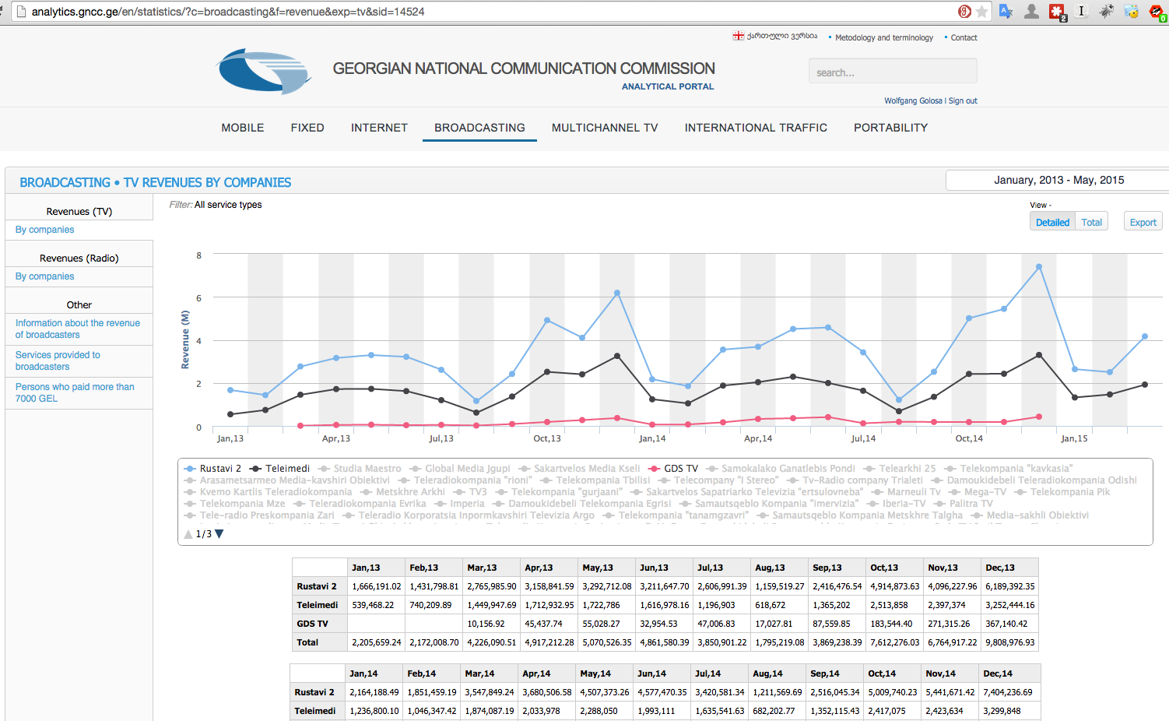
Інформаційний портал GNCC, що показує щомісячний дохід основних телекомпаній

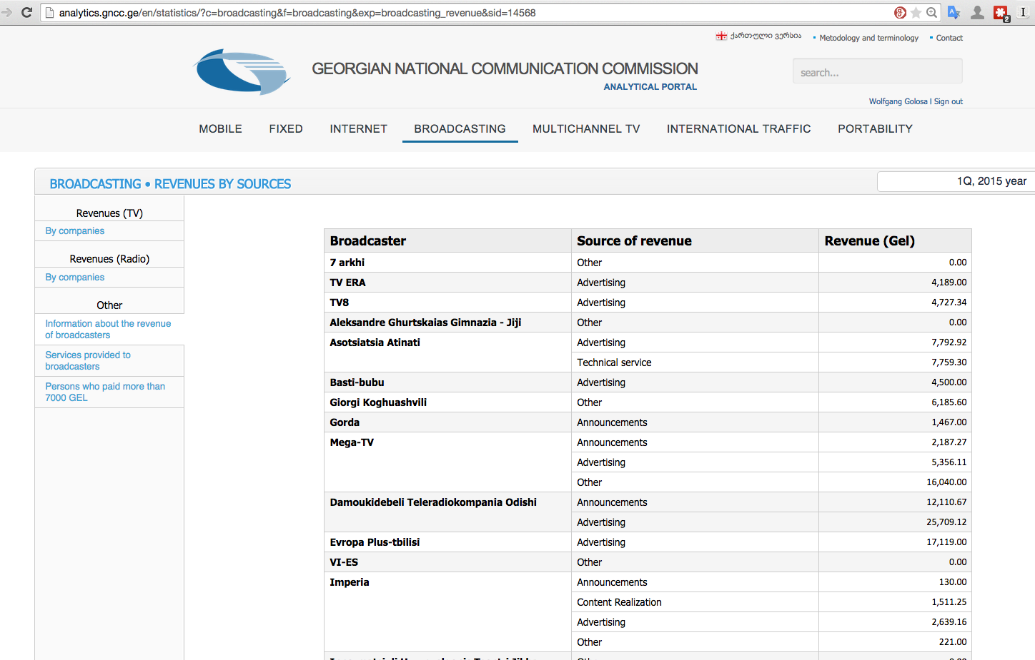

Інформаційний портал GNCC, дохід телерадіокомпаній в залежності від виду доходу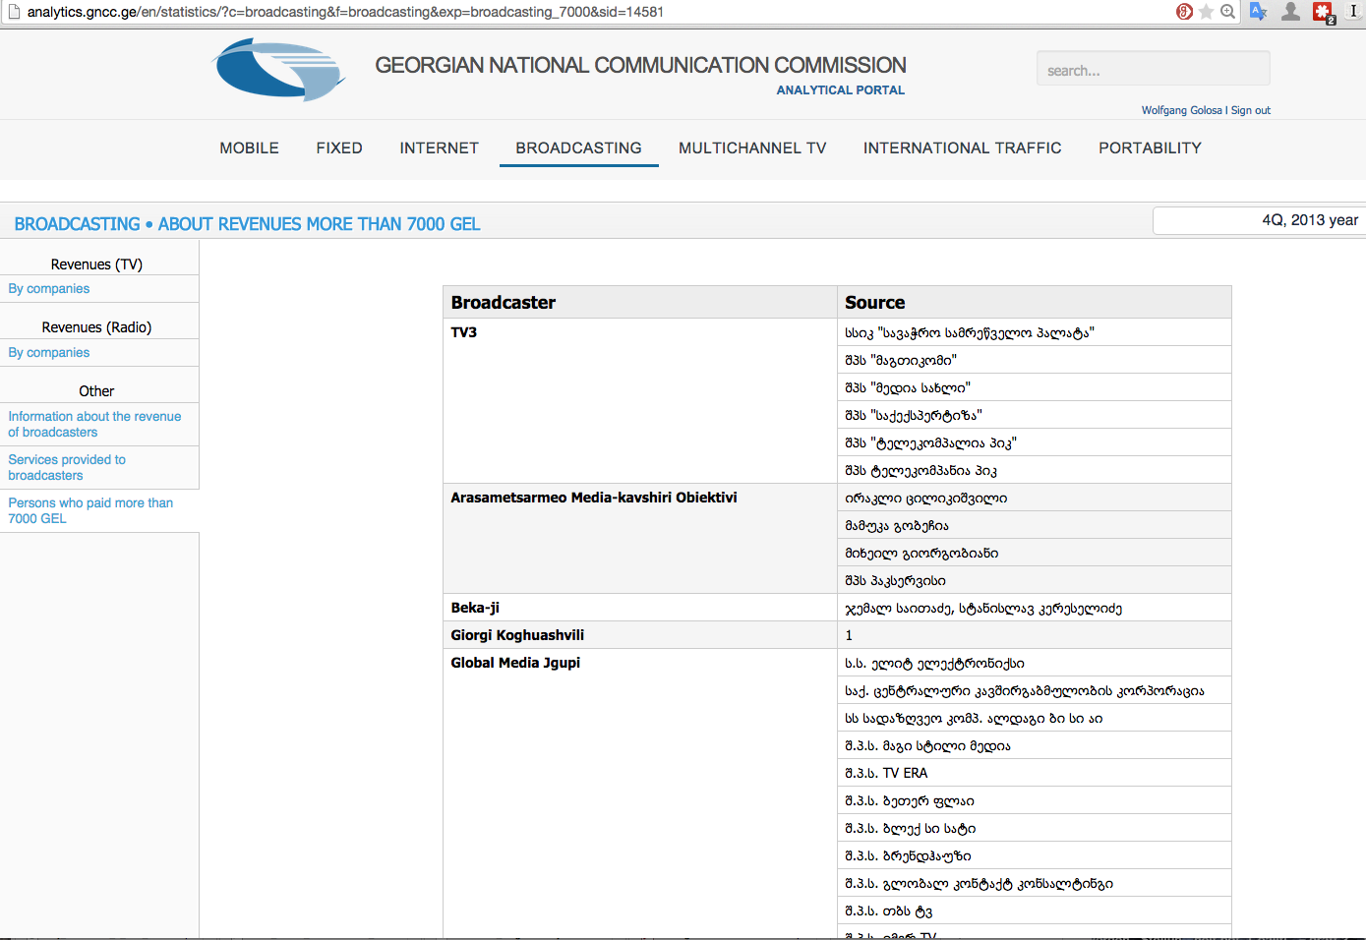
Інформаційний портал GNCC, перелік основних джерел фінансування (останні дані доступні з Q4 2013)

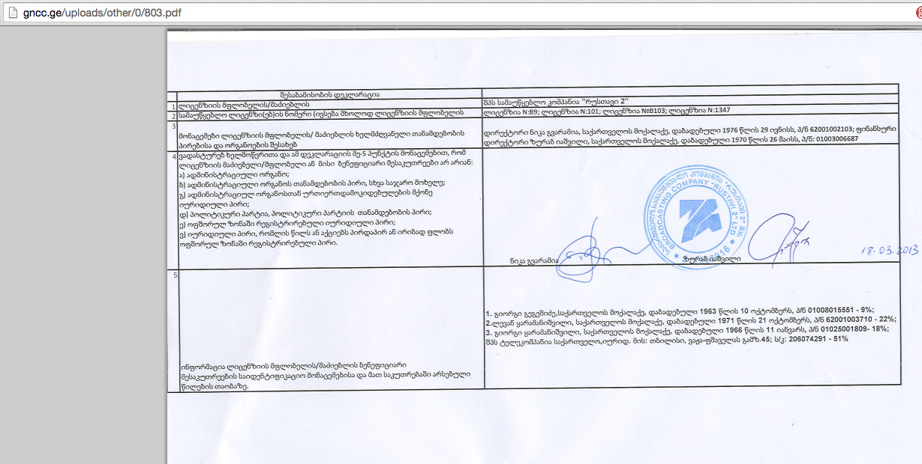
Інформаційний портал GNCC, декларація власності «Rustavi 2», найбільш популярного телеканалу Грузії

Уроки, що були винесені з досвіду Грузії
- Шляхом вдосконалення законодавчих вимог власники телерадіокомпаній можуть бути наразі виявлені в Грузії, на основі інформації, отриманої та активно публікованої регуляторним органом у сфері телерадіомовлення GNCC.
- У перший рік дії механізму суворої фінансової звітності вплив цих даних був спотворений тим фактом, що звітування було непослідовним: деякі телерадіокомпанії розкривали дані не компаній, що рекламувались, а дані посередників (рекламних агентств та рекламних агентів), які замовили рекламу. У більшості випадків, телерадіокомпанії не розкривали інформацію,для ідентифікації своїх основних джерел фінансування. Без ідентифікаційного номеру компанії та інформації щодо юрисдикції, в якій була зареєстрована компанія, від інформації з назвами компаній немає ніякої користі, оскільки грошові потоки не можливо відстежити (у більшості випадків, багато компаній з ідентичними назвами зареєстровано в Грузії).
- Телерадіокомпанії, які працюють, значною мірою відповідають вимогам фінансової звітності (декілька телерадіокомпаній, які не звітують, очевидно, що не будуть в подальшому працювати, в той час як регулятивний орган не анулював їхні ліцензії/дозволи).
- Оскільки фінансові дані публікуються через базу даних, у форматі даних, який можна легко відстежити, експортувати та повторно використати, форми, що містять інформацію про власників-бенефіціарів телерадіокомпаній доступні лише у PDF форматі, такому форматі, при якому не можна легко знайти, перевірити та використати інформацію повторно.
- Регуляторний орган Грузії за останні роки впровадив зважений та належний підхід у застосуванні санкцій та часто застосовує попередження з метою примусу до виконання. Великі розміри штрафів та інших санкцій, які застосовуються за невиконання, можуть сприйматись як можливий тиск уряду на незалежні та критичні ЗМІ.
- Регуляторний орган потребує достатніх ресурсів, спроможності та політичної незалежності, а також дієвих положень для запобігання виникненню будь-яких конфліктів інтересів (наприклад, через проблеми так званих «дверей, що обертаються», коли особи переміщуються між регуляторним та приватним сектором)
  - За останні роки, GNCC встановив високий рівень прозорості, коли вживає заходів, та, наприклад, публікує актуальну інформацію, коли відкриває справу проти власників ліцензій на своєму власному сайті.
- Заборона права власності офшорними компаніями може бути проблематичною, коли тлумачиться в інших контекстах. Той факт, що вимога зміни акціонерної структури була висунута власникам діючих ліцензій на мовлення, могла представляти собою проблемне втручання держави в сектор ЗМІ. Визначення терміну «офшору» в законодавстві Грузії залишає широкий простір для тлумачень. Однак, положення не було оскаржене в суді, та телерадіокомпанії виконували норми нового положення і провели реорганізацію своєї корпоративної структури.
- Телерадіокомпанії можуть виявляти шпаринки у законодавстві, щоб уникнути розкриття інформації: один грузинський телеканал працює за ліцензією, виданою неприбутковій організації, і розкриває фінансові дані цієї організації. Однак, в подальшому це дозволить грузинській компанії керувати каналом де-факто, в той час, як ця компанія частково належить офшорній компанії.
- Всі зацікавлені особи/організації, у тому числі телерадіокомпанії, повинні мати можливість подавати коментарі до проекту. У випадку з Грузією, певна кількість телерадіокомпаній не була проінформована щодо деталей нових вимог стосовно подання звітів, доки вони не набрали чинності.
- Дуже важливо забезпечити, щоб тягар і витрати телерадіокомпаній щодо дотримання положень прозорості були належними - особливо для невеликих, локальних і некомерційних організацій мовлення - і не були надмірними. Важливо також, що вимоги не підривали ведення бізнесу мовника або призводили до спотворень ринку.
- Слід також зважати на те, що вимоги щодо прозорості права власності повинні застосовуватись і до інших суб’єктів сектору телерадіомовлення, які можуть виступати як можливі посередники та відігравати ключову роль у наданні доступу громадськості до провайдерів телерадіомовлення, кабельного телебачення, операторів цифрових наземних телевізійних платформ та інтернет-провайдерів.

Рекомендації законотворцям та регуляторному органу

Наведені нижче пропозиції частково ґрунтуються на перекладі проекту правок до закону. Автор міг невірно інтерпретувати деякі положення проекту у зв'язку із перекладом та частковою доступністю відповідної нормативно-правової бази.

Вимоги до розкриття інформації
Законотворці мають перевірити, чи передбачене визначення терміну «кінцевий вигодонабувач» також забезпечує достатній рівень прозорості у випадках, коли заявник є або належить некомерційній організації, трастом або аналогічною юридичною особою. Асоціації повинні надавати інформацію про своїх офіційних представників та мету заснування, а також реєстраційний номер та адресу. Для трастів та фондів може бути доречним вимагати надання даних про довірчих власників та вигодонабувачів трасту.

Законотворці можуть розглянути зниження граничного порогу розкриття інформації до 5% прямої або опосередкованої акціонерної участі. Судячи з усього, це призведе до створення правила, яке буде сумісним із вимогами до розкриття інформації, що застосовуються до акціонерних товариств. Це може також допомогти додатково посилити правила щодо забезпечення прозорості та буде відповідати рекомендованим практикам, запропонованим європейськими активістами.

Оформлення ліцензій

Виглядає, що у результаті впровадження запропонованих нормативних положень усі існуючі власники ліцензій втратять свої ліцензії та повинні будуть отримати нові ліцензії після розкриття інформації про структуру власності. Необхідно проаналізувати, чи можливо протягом перехідного періоду уникнути такого скасування ліцензій, оскільки зацікавлені сторони можуть вважати необхідність переоформлення ліцензій надмірним та справедливість і прозорість процедури оформлення ліцензій може викликати їхнє занепокоєння. Необхідність видачі нової ліцензії кожного разу, коли потрібно оновити дані про структуру власності, може також негативно позначитися на результатах виконання цієї вимоги, якщо медіа-компанії будуть турбуватися стосовно затримок або проблем під час подачі заявок на отримання нової ліцензії.

У статті 25(14б) проекту документу міститься посилання на додаткові положення для осіб, що подали заявку на отримання ліцензії та підлягають офіційному моніторингу з боку Національної комісії. Не було ясності стосовно того, до чого застосовується ця процедура моніторингу. У будь-якому разі, необхідно забезпечити, щоби це положення не створювало надмірних перешкод для потенційних нових учасників ринку.

Виконання встановлених вимог

Судячи з усього, телерадіомовники матимуть сплачувати збір при оновленні інформації про свою структуру власності. Необхідно розглянути можливість дозволити власникам ліцензій оновлювати свою інформацію без необхідності сплачувати збір, оскільки це може демотивувати – особливо малі компанії – від вчасного звітування про всі зміни.

Закон має містити чіткі положення стосовно можливих санкцій, які Національна рада може застосувати, якщо, наприклад, буде виявлено, що власник ліцензії не звітував про зміни у структурі власності у належний час, або надав невірну інформацію про структуру власності або інші дані. В таких випадках регулятор повинен мати можливість застосування обмежених та пропорційних санкцій для забезпечення виконання вимог.

Чітка та точна нормативно-правова база
Національна рада повинна мати чітко визначенні повноваження стосовно забезпечення виконання вимог щодо розкриття даних. Необхідно встановити, чи проект положення (особливо стаття 13) забезпечують достатні правові засади, за якими Національна рада може вимагати надання додаткової інформації, в тому числі контрактів та витягів з корпоративних реєстрів, при перевірці наданих даних про бенефіціарних власників.

Для забезпечення прозорого регулювання нормативно-правова база повинна бути чіткою та точною, дозволяючи всім зацікавленим сторонам – в тому числі законотворцям, регулятору та власникам ліцензій – в однаковий спосіб тлумачити та розуміти те, яка інформація повинна бути надана та оприлюднена та яким чином. Може виявитися корисним надати всім зацікавленим сторонам можливість подати коментарі стосовно проекту положення до його прийняття Парламентом. Проведення таких консультацій з громадськістю може допомогти удосконалити положення.

Публікація інформації про структуру власності
Наполегливо рекомендується взяти до уваги таку модель, яка запроваджена у Австрії та Грузії, де не (лише) регулятор, а й медіа зобов'язане оприлюднити інформацію -контактні дані, інформацію про офіційних представників та власників, відповідно до тієї інформації, яка вже була надана регулятору. Завдяки вимозі чітко позначати та зручно розміщувати інформацію про власників на веб-сайті медіа (та, за можливості, також на екранній інформаційній системі медіа-організації) знайти таку інформацію та скористатися нею зможуть більше споживачів. Мовники також можуть бути зобов'язані повідомляти про незначні зміни, такі як зміни у складі керівних або наглядових органів, протягом 10 днів з моменту відповідної зміни. Таким чином, вплив впровадження нормативного положення буде вищим, а додаткові складнощі, пов'язані із виконанням вимог, будуть мінімальними.

Законотворці також мають розглянути можливість введення вимоги про те, щоби власники та кінцеві бенефіціари надавали дані про інші об'єкти власності у медіа-секторі, в тому числі у секторах, які тісно пов'язані із медіа-сектором (наприклад, постачальники Інтернет-послуг, оператори DVB-T/T2, оператори кабельних мереж тощо).

Окрім цього, законотворці також можуть розглянути можливість введення вимог щодо прозорості структури власності, які будуть застосовуватися до постачальників аудіо-візуальних послуг, таких як оператори кабельних мереж, оператори DVB-T/T2 тощо, оскільки ці компанії можуть здійснювати функції контролю доступу/отримання інформації стосовно відповідного медіа. У деяких обставинах існує ризик зловживання такими компаніями своєю владою на ринку, якщо існує зв’язок між постачальниками контенту та операторами платформ та мереж передачі. Додаткова прозорість дозволить виявити та зменшити такі ризики.

Публікація інформації про структуру власності
Онлайн-доступ до Державного реєстру суб'єктів інформаційної діяльності має бути та залишатися для користувачів абсолютно безкоштовним. Реєстр повинен містити скановані копії документів, наданих регулятору, а також даних у придатному до машинного читання форматі та стандартизованих форматах файлів. Дані повинні бути доступними для завантаження у відкритих форматах даних, що дозволяють користувачам легко знаходити, отримувати доступ, аналізувати та повторно використовувати таку інформацію. Якщо інформація публікується лише у формі сканованих документів або зображень у форматі PDF чи у інших форматів, які не передбачають просте завантаження та повторне використання, це суттєво обмежує вплив та корисність даних, оскільки журналісти або активісти не можуть легко проаналізувати або використати таку інформацію. Законотворці можуть включити у законопроект посилання на формати даних, придатні до машинного читання.

Після прийняття поправок Національна рада може провести консультації із групами потенційних користувачів для забезпечення максимальної зручності використання Державного реєстру суб’єктів інформаційної діяльності та формату, що буде використовуватися для публікації інформації про структуру власності.

У рамках роботи стосовно мінімізації адміністративного тягаря, Національна рада повинна розробити зручні для використання механізми звітування, в тому числі електронні, які дозволять власникам ліцензій легко надавати необхідну інформацію регулятору.

Національна рада повинна бути готовою приділити час штатних працівників для стандартизації даних, наданих власниками ліцензій, таким чином, щоби бути здатною публікувати такі дані послідовно та у зручних форматах.

Інформація, опублікована у Державному реєстрі суб'єктів інформаційної діяльності, повинна бути достатньою для унікальної ідентифікації всіх суб’єктів та осіб. Для цього необхідно передбачити використання унікальних ідентифікаторів (для юридичних осіб: ідентифікаційні номери та юрисдикція реєстрації, в ідеалі також юридична адреса; для фізичних осіб: повне ім'я, дата народження та громадянство). Наполегливо рекомендується проактивно публікувати всі або більшість допоміжних документів, наданих власниками ліцензій, з метою надання населенню можливості відстежити повну картину структури власності.

Фінансова прозорість
У річному звіті власники ліцензій повинні надати інформацію про осіб, які надали більше 10 відсотків капіталу у звітному році. Ця вимога може передбачати певну деталізацію, в тому числі з метою недопущення викривлення цієї вимоги фінансувальниками, що надають безкоштовні послуги у натуральному еквіваленті (наприклад, безкоштовне або субсидоване обладнання, машини або офісні приміщення) телерадіомовнику. Необхідно враховувати вимогу, за якою телерадіомовники повинні надати регулятору річну звітність за результатами проведення аудиторської перевірки, що може допомогти Національній раді встановити правильність наданої фінансової інформації.

З перекладу проекту документу не було достатньо ясно, яка інформація має надаватися про великих фінансувальників власників ліцензій. У цьому відношенні можуть бути необхідними деякі додаткові пояснення.

У майбутньому законотворці також можуть звернути увагу на положення, що вимагають активного розкриття інформації про платежі, здійснені державними органами медіа (субсидії, гранти, платна реклама тощо), для забезпечення більшого ступеня прозорості фінансових відносин між державним сектором та ЗМІ.

Національна рада
Необхідно провести оцінку нормативно-правової бази, яка визначає склад та повноваження Національної ради України з питань телебачення та радіомовлення, з метою встановлення того, що:
- Національна рада має високий ступінь політичної незалежності
- Національна рада має достатні впроваджені положення про уникнення конфлікту інтересів для керівництва та працівників (в тому числі положення для недопущення викривлення функцій регулятора, вирішення потенційних конфліктів, спричинених преходом кадрів між регулятором та підконтрольними йому структурами)
- Національна рада має достатню спроможність та ресурси для адміністрування нових положень щодо прозорості та забезпечення виконання цих вимог.

Національна рада має розглянути можливість подальшого удосконалення вимог щодо прозорості її роботи шляхом оголошення конкурсів на оформлення ліцензій, відповідних заходів та зустрічей, а також вчасно висвітлюючи хід процесу на своєму офіційному веб-сайті, щоби всі зацікавлені сторони мали актуальну інформацію про відповідну роботу.

Національна рада також повинна забезпечити високий рівень відкритості шляхом проведення відповідних зборів у форматі публічних дискусій, дозволяючи зацікавленим сторонам спостерігати за процесом. Приймаючи високий рівень відкритості у якості стандартної процедури, Національна рада також буде у змозі вирішити потенційні питання стосовно несправедливого застосування правил.

Рекомендації громадським активістам
Watchdog організації та журналісти, що висвітлюють медіа-сектор повинні пильно слідкувати та вести моніторинг діяльності та рішень Національної ради України з питань телебачення та радіомовлення, а також виконання нових положень щодо прозорості медіа-компаніями.

Ймовірно, необхідні зусилля громадськості для зведення, відбору, аналізу, візуалізації та контекстуалізації даних про структуру власності ЗМІ з метою підвищення доступності та актуальності інформації для зацікавлених громадян, а також підвищення обізнаності щодо наявності таких даних.

Коли ці дані будуть доступними, НУО можуть розробити інноваційні методи застосування інформації. Наприклад, шляхом проведення пошукової роботи стосовно інших компаній, що належать акціонерам великих інформаційних агенцій, зв'язків між власниками та місцевими і національними політичними діячами, а також фінансування політичних партій та виборчих кампаній. Або вони можуть розглянути можливість розробки нових інструментів, які допоможуть користувачам отримати інформацію стосовно потенційної упередженості інформаційної агенції з огляду на бізнес-інтереси її власників.

Громадське суспільство має вести моніторинг того, чи містить нововведене законодавство будь-які шпаринки. За рік або два роки може знадобитися провести перегляд нормативної бази та внести зміни з метою забезпечення максимальної прозорості медіа-сектора. Моніторинг громадянського суспільства дозволить задокументувати будь-які недоліки та ініціювати подальші реформи.

Донорська спільнота має розглянути можливість фінансування зусиль громадськості, спрямованих на забезпечення прозорості даних щодо структури власності ЗМІ, а також надання адміністративної або іншої допомоги Національній раді, в тому числі у рамках обміну досвідом, для підтримки розбудови адміністративних резервів регулятора у сфері телерадіомовлення.

Матіас Хутер є активістом з питань прозорості та консультантом з питань боротьби з корупцією, відкритих даних та доступу до інформації. У період з 2009 по 2014 рік він працював старшим аналітиком у організації Transparency International Georgia, в основному займаючись питаннями прозорості медіа власності. Наразі він працює у Відні та проводить правозахисну роботу щодо доступу до інформації у якості виконавчого директора НУО Informationsfreiheit. У цьому документі відображені виключно його особисті погляди. Контактна інформація: mathias.huter@gmail.com, twitter: @mathiashuter.
Стосовно важливості прозорості медіа власності для свободи слова та плюралізму медіа ринків див наступні публікації: Ради Європи: «Права людини та зміна медійного ландшафту», https://www.coe.int/t/commissioner/Activities/themes/MediaFreedom/MediaLandscape2011.pdf; Європейська комісія: SEC(2007) 32, «Медіа плюралізм у державах-членах Європейського Союзу», https://ec.europa.eu/digital-agenda/sites/digital-agenda/files/media_pluralism_swp_en.pdf; Access Info: http://www.access-info.org/media-ownership-transparency.
Європейська конвенція з прав людини: http://www.echr.coe.int/Documents/Convention_ENG.pdf.
Рада Європи: Рекомендація CM/Rec(2007)2, https://wcd.coe.int/ViewDoc.jsp?id=1089699.
Там же.
Рада Європи: Рекомендація CM/Rec(2007)2, https://wcd.coe.int/ViewDoc.jsp?id=1089699.
Рада Європи: Європейська конвенція про транскордонне телебачення CETS No.: 132, http://conventions.coe.int/Treaty/Commun/ChercheSig.asp?NT=132&CM=1&DF=&CL=ENG.
Європейська конвенція про транскордонне телебачення, http://conventions.coe.int/Treaty/en/Treaties/Html/132.htm
Там же.
Хартія основних прав Європейського Союзу, http://eur-lex.europa.eu/LexUriServ/LexUriServ.do?uri=OJ:C:2010:083:0389:0403:en:PDF, http://ec.europa.eu/justice/fundamental-rights/charter/index_en.htm.
Європейська комісія: SWD(2015) 74 final, http://eeas.europa.eu/enp/pdf/2015/ukraine-enp-report-2015_en.pdf.
Європейська Комісія: Угода про асоціацію між Україною та ЄС http://eeas.europa.eu/ukraine/docs/association_agreement_ukraine_2014_en.pdf
Європейська Комісія: Директива про аудіовізуальні медіа-послуги (AMS), http://eur-lex.europa.eu/legal-content/EN/TXT/?uri=URISERV:am0005&qid=1431527509959.
AMS, стаття 5, http://eur-lex.europa.eu/legal-content/EN/TXT/?uri=celex:32010L0013.
Закон Австрії про ЗМІ, https://www.ris.bka.gv.at/Dokumente/Erv/ERV_1981_314/ERV_1981_314.html.
Цей пункт перекладено з австрійського закону, намагається досягнути, щоб будь-який прихований чи таємний власник частки медіа був розкритий. І ці розкриття мають бути зроблені на кожному рівні структури власності, і всі власники кожної з цих компаній мають бути розкриті. В Австрії є поняття «мовчазний власник», яке також існує в Україні, і означає, що особа А є власником компанії на папері, але має таємну угоду з особою В, в якій зазначено, що особа А є тільки представником особи В, яка є реальним власником. Фідуціарні відносини, є іншою назвою довірительних відносин, які описано вище. Закон вимагає, щоб ці відносини стали прозорими.
Якщо ЗМІ лише представляє особистий спосіб життя або лише містить інформацію про власника ЗМІ, але не містить інформації, яка може вплинути на суспільну думку, лише назву або компанію, якщо доречно, оприлюднити відповідну галузь комерційної діяльності компанії, а також дані про фактичну адресу або юридичну адресу власника ЗМІ (стаття 25 (5)).
Закон про аудіовізуальні медіа-послуги, статті 4, 5, https://www.ris.bka.gv.at/Dokumente/Erv/ERV_2001_1_84/ERV_2001_1_84.html.
Медіа-оператор (або власник, який має пряму або непряму власність у розмірі більше 25%) не має права надавати телевізійні канали або експлуатувати наземну телестанцію, якщо йому також належить наземне радіо із національним охватом більше 30%, щоденна газета з національним щоденним охватом більше 30%, тижневе видання із національним охватом більше 30% або кабельні мережі, які обслуговують більше 30% населення країни.
Там же, стаття 10(5).
Див: Міжнародна прозорість - Грузія, 2009: телебачення в Грузії – право власності, контроль та законодавче врегулювання, http://transparency.ge/en/node/213.
Закон Грузії «Про мовлення», стаття 37, http://gncc.ge/uploads/other/1/1252.pdf
Посадовець – це особа, яка на постійній або тимчасовій основі обрана чи призначена працювати без або за зарплату, на яку покладено обов'язки, пов'язані з реалізацією виконавчих, організаційних, управлінських, адміністративних або інших подібних функцій, у тому числі конкретних завдань в Національній комісії комунікацій Грузії або у державному телемовленні.
Відповідно до Закону Грузії «Про мовлення», офшор – це держава або територія в державі, де інформація стосовно власності, діяльності та партнерів/акціонерів юридичної особи є конфіденційною.
Закон Грузії «Про мовлення», стаття 60.
Стаття 37¹
Стаття 45¹
Стаття 61.
Стаття 62
Відповідно до Закону Грузії «Про мовлення», власник-бенефіціар – це особа, яка отримує грошову чи іншу вигоду від діяльності телерадіокомпанії на основі закону чи контракту та не зобов’язана передавати дану вигоду іншій особі, а якщо власник-бенефіціар є установою, створеною в юридичних цілях, або якщо власник-юридична особа не має власника істотної частки, то власником-бенефіціаром виступає член органу управління (стаття 2).
Стаття 61.
Стаття 71.
Стаття 72.
http://analytics.gncc.ge/en/statistics/?c=broadcasting&f=revenue&exp=tv
http://analytics.gncc.ge/en/statistics/?c=broadcasting&f=broadcasting&exp=broadcasting_revenue
http://analytics.gncc.ge/en/statistics/?c=broadcasting&f=broadcasting&exp=broadcasting_7000
http://gncc.ge/uploads/other/0/803.pdf
Access Info: Десять рекомендацій стосовно прозорості даних про структуру власності ЗМІ, http://www.access-info.org/wp-content/uploads/TMO_Recommendations_05_November_2013.pdf.
Директива ЄС про інформацію в публічному секторі (Директива PSI), яка встановлює мінімальні стандарти стосовно публікації та повторного використання інформації, розкритої державними органами влади, визначає термін «придатний для машинного читання формат» як формат файлу, структурований такий чином, що програмне забезпечення може легко ідентифікувати, виявити та витягнути конкретні дані, в тому числі окремі заяви про факти, а також їхню внутрішню структуру; термін «відкритий формат» означає формат файлу, що є незалежним від платформи та надається у загальне користування без жодних обмежень, які перешкоджають повторному використанню документів, http://eur-lex.europa.eu/LexUriServ/LexUriServ.do?uri=OJ:L:2013:175:0001:0008:EN:PDF.
Рада Європи: Рекомендація Комітету міністрів стосовно незалежності та функцій регуляторних органів влади у секторі мовлення містить ряд корисних пропозицій, Rec(2000)23, https://wcd.coe.int/ViewDoc.jsp?Ref=Rec(2000)23&Language=lanEnglish&Site=COE&BackColorInternet=DBDCF2&BackColorIntranet=FDC864&BackColorLogged=FDC864.

